ЗАКАЛИВАЮЩИЕ ПРОЦЕДУРЫ ДЛЯ ДОШКОЛЬНИКОВ
Закаливание — система мероприятий, повышающих выносливость организма к многообразным влияниям внешней среды и воспитывающих способность организма быстро и без вреда для здоровья приспособиться к неблагоприятным воздействиям средствами самозащиты.
Правильно, в соответствии с возрастом построенный режим дня и его строгое выполнение — одно из важнейших условий для нормального физического и нервно-психического развития ребенка. В режиме дня следует предусмотреть время для проведения гигиенических и закаливающих мероприятий, родители должны придерживаться его и не нарушать (см. таблицу).
Систематическое применение водных процедур (умывание, обтирание, обливание, душ, ванна, купание и др.) оказывает положительное действие на нервную систему, обмен веществ, всю жизнедеятельность детского организма. 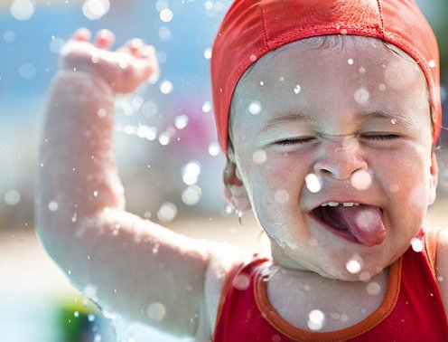
Закаливание допустимо только при полном здоровье ребенка; начинать процедуры можно в любое время года, но наиболее благоприятно для этого теплое время.
Нельзя сразу подвергать детей сильным воздействиям холодного воздуха или воды, приучать к ним следует постепенно, медленно и тем более осторожно, чем моложе и слабее ребенок. Постепенность — одно из основных правил закаливания.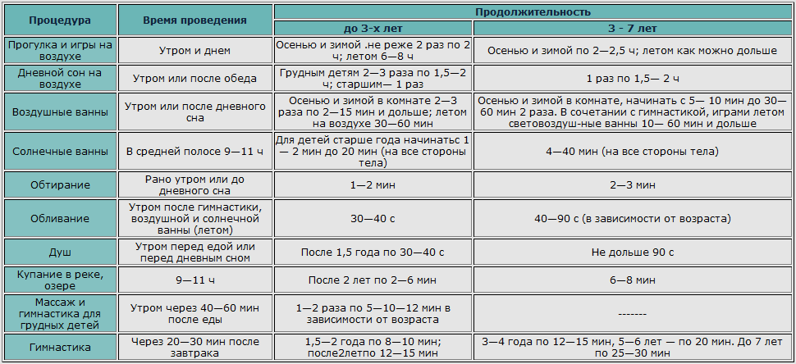
Проводить закаливающие процедуры надо с учетом индивидуальных особенностей ребенка и его возраста. При этом большое значение имеет состояние здоровья, общее физическое развитие, тип нервной системы, самочувствие и настроение в данное время. При выборе мер закаливания необходим совет врача. Так, детям, страдающим, например, малярией, противопоказаны солнечные ванны, купание в реке; физически ослабленные — нуждаются в особой дозировке закаливающих процедур и т. д.
Нужно внимательно присматриваться к тому, как ребенок переносит охлаждение, как действует на него жара. Здесь может иметь значение и возраст, и недавно перенесенное заболевание, и состояние нервной системы. Дети, очень чувствительные к охлаждению, нуждаются в особом подходе, в большей постепенности мер закаливания. Здесь необходим совет врача. Совсем отказываться от закаливания без особых причин не следует, так как для детей, резко реагирующих на охлаждение, оно как раз очень важно.
Иногда ребенок плохо относится к закаливающим процедурам только потому, что изнежен, не желает выполнять то, что ему непривычно. В таком случае родителям придется проявить чуткость и настойчивость в воспитании привычки к закаливающим процедурам.
Поскольку методика закаливания детей до 3 лет жизни и более старших неодинакова, опишем сначала закаливающие процедуры для малышей.
Умывание — самый доступный в быту вид закаливания водой. Детям в возрасте полтора года рекомендуется ежедневно умывать не только лицо и руки, но также шею и верхнюю часть груди до пояса. Начинать надо тепловатой водой (30—32 °С), постепенно снижая ее температуру до комнатной, а затем использовать воду из-под крана. После умывания тело ребенка растирают махровым полотенцем до легкого покраснения. Вода для умывания на ночь более теплая (на 2° выше утренней).
Традиционно принято после водных процедур растирать тело полотенцем до покраснения кожи. В последние годы ряд ученых, занимающихся вопросами закаливания, высказали мнение, что растирание кожи, повышая ее температуру, сокращает время действия охлаждения и снижает эффект закаливания. Так, согласно исследованиям А. К. Подшибякина, интенсивный самомассаж, так же как и растирание кожи, приводит к повышению ее температуры на 2—3 градуса и более по сравнению с исходной. Наша рекомендация растирать кожу после умывания или душа относится к детям, так как терморегуляция у них еще недостаточно развита и разогревание кожи в этом Случае поможет организму быстрее устранить последствия охлаждения.
Гигиенические ванны с постепенно понижающейся температурой применяют детям первого месяца жизни. При этом достаточна температура воды 36—36,5°.
В первом полугодии вода 35—36°, после 6 месяцев ее постепенно понижают и доводят до 32—33°. Детям в возрасте до года ванны с температурой воды ниже 30° не рекомендуются. Продолжительность этих процедур 3—5 минут, после чего ребенка вынимают из воды и, держа лицом вниз, обливают из кувшина водой, которая на 1—2 градуса холоднее, чем была в ванне. Такое обливание делают детям старше 6 месяцев.
Ножные ванны — очень действенное средство закаливания, поскольку ноги, особенно стопы, наиболее чувствительны к охлаждению. Проводят их перед ночным сном. Воздействию подвергаются стопы и нижняя часть голени. Начальная температура воды для детей до 3 лет летом 33—35°, зимой — 35—36°. Постепенно снижая через каждую неделю температуру воды на 1 градус, доводят ее до 22—24° и ниже. Продолжительность процедуры 1—3 минуты. Ребенок в это время шевелит стопами, как бы переступая по дну таза.
Обливание ног производится так. Ребенок садится на низкий табурет или детский стул, ноги ставит на деревянный брусок, положенный на дно таза. Воду льют из ковша или кувшина на нижнюю треть голеней и стопы. Длительность обливания 20—30 секунд. Температура воды вначале 27—28°, через каждые 10 дней ее снижают на 1—2 градуса. Конечная температура воды не должна быть ниже 18°.
После ножной ванны, обливания или обмывания ноги вытирают досуха, затем растирают руками до легкого покраснения.
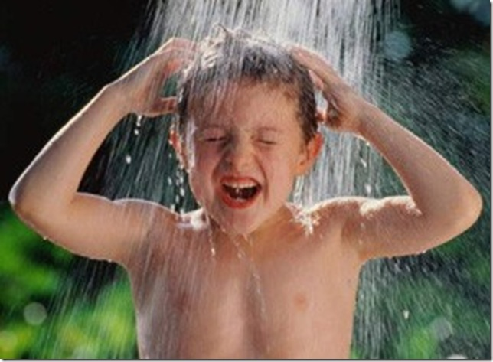Общее обливание — более сильная закаливающая процедура, которую можно делать детям начиная с 9—10-месячного возраста. Проводить обливание рекомендуется ежедневно в любое время года. Зимой процедуру можно начинать лишь после того, как уже проводили обтирания. Летом закаливание детей можно начинать сразу с обливаний.
Душ можно применять детям только с 1,5-летнего возраста. Эта водная процедура тонизирует нервную систему ребенка, придает ему бодрость, положительно действует на аппетит и сон. Душ особенно полезен вялым детям с плохим аппетитом. Температура воды зимой должна быть не ниже 36°, летом — 33—35°. Постепенно (на 1 градус через каждую неделю зимой, а летом через 3—5 дней) ее снижают до 28°, а для детей 2—3 лет — до 25° и ниже.
Купание в реке, озере и море — один из лучших способов закаливания детского организма летом, так как при этом сочетается воздействие воздуха, солнечного света, воды и движений. Под влиянием купаний улучшаются сон, аппетит, обмен веществ. Поскольку холодная вода оказывает на организм сильное действие, целесообразно начинать такие процедуры после небольшого курса обливаний или душа.
Купать в озере, реке можно только детей, умеющих хорошо ходить (не раньше 2—3 лет), что связано с их безопасностью. В условиях средней полосы России лучше всего начинать купание при установившейся безветренной погоде и температуре воды в водоеме не ниже 22—23°, воздуха — 25—26°. Наилучшее время для купания от 10 до 12 часов утра. Купание натощак вредно, не следует делать этого и раньше чем через 1—1,5 часа после еды. Если дети прошли предварительную подготовку (обтирания, обливания), можно входить в воду и при более низкой температуре.
Начинать можно с 2—3 кратковременных погружений в воду. Затем длительность купаний увеличивается до 2—-3 минут, а по мере привыкания — до 5—6 минут (в зависимости от температуры воды, воздуха и возраста детей). Ребенку разрешается купаться не чаще одного раза в день. Важно следить за тем, чтобы дети входили в воду неразгоряченными, но и не с охлажденным телом. Во время купания надо заставлять ребенка больше двигаться в воде и наблюдать за его состоянием. При малейших признаках охлаждения (бледность лица, синева губ, озноб) надо прекратить купание. После выхода ребенка из воды его следует растереть досуха, быстро одеть и отвести в тень. 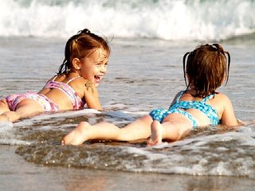
Прогулки на свежем воздухе отлично закаливают детей. Бояться, что ребенок может во время прогулки простудиться, не следует. Надо только приучить его гулять в любую погоду, ежедневно бывать на свежем воздухе. Одежда для прогулки в холодное время года должна быть достаточно теплой и легкой, чтобы не стеснять движений. Не забывайте брать с собой на улицу игрушки, лопатки, саночки и т. п., чтобы малыш двигался, бегал.
Положительное влияние оздоровительных мероприятий, прежде всего, сказывается на физическом и нервно-психическом развитии ребенка. Об этом можно судить по тому, как он растет, развивается. Так, например, вес достаточно проверять один раз в неделю до и после процедуры закаливания, а контрольные, более тщательные, измерения следует делать через каждые 6 месяцев у врача, который оценит все показатели развития ребенка. Родителям, имеющим детей с избыточным весом, напомним, что стремление их поскорее добиться потери излишних килограммов при помощи чрезмерно активного двигательного режима, а также увеличения продолжительности закаливающих процедур, может привести к нервному срыву, переохлаждению малыша, простудным заболеваниям и т. п. При острых заболеваниях, плохом самочувствии ребенка закаливающие процедуры следует прекратить и обратиться к врачу, только он может оценить правильность проводимых вами приемов закаливания и вовремя дать нужный совет.
Эффективность закаливающих процедур во многом зависит от правильности их выполнения, когда имеет значение любая на первый взгляд мелочь. Обязательное требование для взрослых, помогающих детям во время закаливания: руки должны быть чисто вымыты, ногти коротко острижены, кожа на ладонях мягкая и теплая. Жесткую кожу смазывают вазелином, холодные руки согревают, кольца, перстни обязательно снимают.
Для детей постарше, хотя еще дошкольников, также широко используются всевозможные водные процедуры. Они удобны еще и тем, что позволяют дозировать температурный режим более точно, чем при воздушных и солнечных ваннах.
Закаливающее влияние оказывают все гигиенические водные процедуры, если их умело сочетать со специальными приемами. Не принесет должного эффекта закаливание холодной водой, если обычное гигиеническое умывание выполняется теплой. При сочетании гигиенических мер с закаливающими достигается систематическая тренировка организма и сокращается время, специально отводимое на процедуры. К тому же достигается положительное психологическое воздействие, воспитывая у взрослых и детей понимание необходимости закаливающих мероприятий в режиме дня.
Начинать закаливание водой надо с наименее резких воздействий — местных обтираний или обливаний, постепенно переходя к общим. В качестве местных закаливающих водных процедур можно использовать умывание после ночного и дневного сна, мытье рук перед едой, после прогулки и пользования туалетом, мытье ног перед сном, обтирание, игру с водой. Все эти процедуры обычно проводятся в одно и то же время, соответственно режиму.
Общие водные закаливающие процедуры оказывают более резкое раздражающее влияние, чем местные, что объясняется прежде всего большей площадью холодово-го воздействия, поскольку вода соприкасается одновременно со всем телом, за исключением головы. Кроме того, при общих процедурах водой обливают и закрытые обычно части тела — грудь, живот, расположенные над органами интенсивной теплопродукции (печенью, сердцем, почками) и потому имеющие более высокую температуру. Специальными исследованиями установлено, что в условиях теплового комфорта температура кожи на груди у детей дошкольного возраста равна 34—34,5°. Поэтому начальная температура воды должна быть 33—34°. Постепенно она снижается в течение 2—3 недель при ежедневном применении до 26° зимой и до 24° летом.
Воздух, солнечные лучи и воду необходимо широко использовать в повседневной жизни дошкольника круглый год. С этой точки зрения следует подходить к личной гигиене, режиму дня, набору одежды для детей, к помещению, в котором они живут.
Использование тех или иных закаливающих мероприятий в большой степени зависит от сезона года. Конечно, в зимних условиях не приходится говорить о воздушных ваннах на улице или купании в реке. Между тем вполне доступны длительные прогулки при любой погоде, пребывание в помещении с открытыми окнами, форточками, частичные обмывания тела, воздушные ванны в помещении и т. п.
Весна и лето особенно благоприятны для укрепления здоровья детей. Они должны как можно дольше быть на улице уже с первых весенних дней.
Ребенка следует приучать мыть ноги прохладной водой. Общеизвестно, что летом ребенок должен вымыть йоги, перед тем как лечь в постель или обуться. Это элементарное правило гигиены. А вот закаливающее влияние систематического обмывания ступней часто ускользает от внимания родителей. Между тем это прекрасное закаливающее средство, которое действенно, как и все другие способы при систематическом применении. Нельзя пропускать ни одного дня, дети должны обмывать ноги независимо от погоды и от того, ходили они в этот день босиком или нет. Температуру воды следует постепенно снижать. Детей надо научить выполнению при этом основных гигиенических требований: мыть ноги в отдельном тазу, пользуясь мылом и мочалкой, насухо вытирать специально выделенным для этой цели полотенцем, надевать тапочки или сандалии так, чтобы не запачкать вымытых ног.
Летом лучше всего мыть ноги на воздухе, это усиливает закаливающее действие. К тому же ребенку легче овладеть навыком самостоятельно мыть ноги, потому что он не опасается замочить пол.
Нужно также научить детей ежедневно мыться прохладной водой до пояса. Ребенок моет с мылом руки до локтей, затем водой, набранной в пригоршню, последовательно обмывает руки до плеч (поочередно), лицо, шею, грудь и подмышки, обмыть спину придется помочь. По окончании мытья ребенок перекидывает через шею полотенце и быстрыми движениями (вначале с помощью взрослого) вытирает грудь, лицо, шею и т. д. Старшие дети быстро начинают умываться самостоятельно, младшим надо помогать.
Дети очень любят воду. Летом в теплую погоду можно разрешить им побродить по дну мелкого ручья, поиграть на влажном берегу, строить из мокрого песка крепости, рыть колодцы, возводить плотины.
Не страшно, если детям придется пробежать по сырой траве, лужам или даже попасть во время прогулки под теплый летний дождь — это еще больше повысит устойчивость их организма. Опасно только оставлять детей в мокрой одежде.
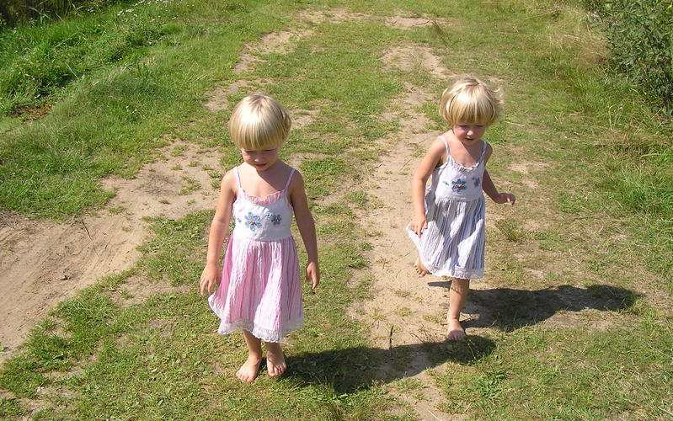Хождение босиком — один из древнейших приемов закаливания, широко практикуемый и сегодня во многих странах. К тому же происходит тренировка мышц стопы. Предохраняя от плоскостопия. Поэтому рекомендуется ходить босиком по скошенной траве, опавшей хвое в лесу и т. п. Начинать хождение босиком надо в комнате, сначала по 1 минуте и прибавлять через каждые 5—7 дней по 1 минуте, доведя общую продолжительность до 8—10 минут ежедневно.
Из специальных мер закаливания в летнее время используются воздушные и солнечные ванны, обтирания, обливания, купания в естественных водоемах.
Воздушные ванны применяются с целью приучить детей к непосредственному соприкосновению всей поверхности тела с воздухом. При этом, кроме температуры, имеют значение влажность и движение воздуха.
Жарким летом, когда дети весь день ходят только в трусиках, особой необходимости в приеме специальных воздушных ванн нет. Весной же, когда еще нет привычки к воздуху, и в прохладные дни, которые случаются и в летнюю пору, они очень полезны.
Для воздушных ванн выбирают площадку, защищенную от ветра, проводить их можно на террасе, на открытом балконе. Детей раздевают догола или оставляют только короткие трусики.
Вначале воздушные ванны продолжаются всего 3—4 минуты, постепенно увеличивая их продолжительность, можно довести до часа. Начинать процедуру лучше в тихую погоду при температуре воздуха не ниже 23—24°.
Во время воздушных ванн дети должны быть в движении, в прохладные дни надо подбирать более подвижные игры, в теплые — спокойные. Можно предложить ребенку какое-нибудь интересное задание: бросать и ловить мяч определенное количество раз так, чтобы он ни разу не упал, прокатить деревянный обруч до конца дорожки, обежать 2—3 раза вокруг дерева, беседки и т. п.
Солнечные ванны оказывают на организм дошкольников общее укрепляющее действие, усиливают обмен веществ, повышают сопротивляемость организма к заболеваниям. В коже под влиянием солнечных лучей образуются вещества, богатые витамином D (противорахитическим), что улучшает усвоение солей кальция и фосфора, особенно важных для растущего организма. Пребывание на солнце полезно еще потому, что дети привыкают переносить тепловое действие солнечных лучей и чувствуют себя бодро даже в жаркую погоду.
Но после продолжительного пребывания на солнце у некоторых детей может появиться слабость, раздражительность, иногда плохой сон. Поэтому необходимо внимательно следить за самочувствием детей как во время приема солнечной ванны, так и после нее.
Место, выбранное для приема солнечных ванн, должно быть сухое. Ребенок ложится на подстилку так, чтобы тело было освещено солнцем, а голова находилась в тени (ее можно покрыть панамой). Продолжительность процедуры вначале 4 минуты, при этом ребенок меняет положение, подставляя солнцу спину, правый и левый бок, живот. Нерез каждые 2—3 ванны ко времени облучения прибавляется еще по минуте для каждой стороны тела. Постепенно длительность солнечной ванны можно довести до 25—30 минут.
Через 2—3 минуты по окончании солнечной ванны ребенка надо облить водой с температурой 26—28° и устроить на лолчаса отдыхать в тени.
Обтирание — наиболее мягко действующая водная процедура, которую можно применять не только здоровым, но и слабым детям. Выполняется процедура следующим образом. Смоченным концом полотенца или рукавичкой обтирают руки, шею, грудь, живот, ноги, спину, сразу же вытирая насухо до легкого покраснения. Температура воды вначале 30°, постепенно ее снижают, доводя до комнатной (табл. 2).
Обливание — прекрасное средство закаливания, простое и доступное. Первоначально температура воды должна быть 30—32°, через каждые 3 дня ее снижают на один градус. Можно довести ее до 22—20° для детей младшего дошкольного возраста и до 18° — для 6—7-летних (см. таблицу).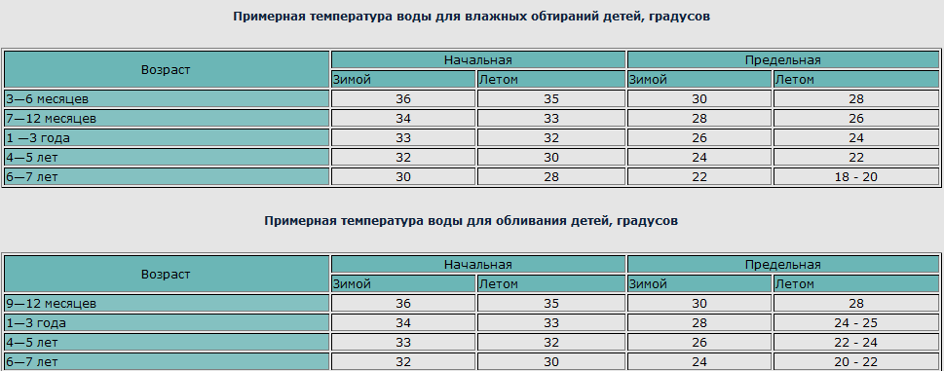
В теплые дни процедуру проводят на воздухе, в холодные, сырые или ветреные — в помещении. Для обливания можно использовать душ, садовую лейку или кувшин. Ребенок становится на деревянную решетку (чтобы не пачкать подошвы ног после обливания). Сначала он обмывает под струей воды руки (с мылом), лицо, слегка смачивая влажной рукой голову. Затем струю воды с высоты 40—50 сантиметров направляют ему на шею, минуя голову. Ребенок поворачивается, поочередно подставляя спину, бок, грудь и т. д. Вода должна широким потоком стекать по телу.
Купание в естественных водоемах можно начинать при установившейся погоде, в тихий солнечный день, когда температура воздуха не ниже 25—26°, а вода не слишком холодная (сначала 22—23°). После того как дети привыкнут к купанию, его не следует отменять и при температуре воздуха 18°.
Основные правила. Ребенок не должен купаться более одного раза в день, длительность пребывания в воде — не дольше 5—8 минут (начиная с 1—2 минут, постепенно увеличивая время). Если вода холодная, достаточно 2—3 раза окунуться и выйти. После купания надо хорошо вытереться, одеться, согреться движением (побегать), а потом отдохнуть в тени.
Увлеченные купанием дети часто пренебрегают установленными правилами и от переохлаждения начинают зябнуть. А это не полезно для здоровья. Приучите ребенка выходить из воды по вашему требованию, не своевольничать в этом деле. Во время купания дети должны двигаться: прыгать, играть, делать плавательные движения.
Часто задают вопрос, можно ли одновременно проводить с дошкольниками несколько способов закаливания.
При выборе количества процедур и определении их места в режиме дня надо учитывать, во-первых, что сильно охлаждающие процедуры, охватывающие всю поверхность тела ребенка, можно назначать не чаще одного раза в день. Так, например, в тот день, когда дети купаются в реке, не следует проводить обливания. Это не значит, конечно, что в этот день не надо мыться до пояса или мыть ноги прохладной водой. Такие частичные обмывания летом являются скорее гигиеническим средством, таким же, как мытье рук и лица.
Во-вторых, допустимо проведение воздушной и водной процедуры в один день. Это могут быть как самостоятельные мероприятия, например обливание до обеда, воздушные ванны во второй половине дня, так и связанные друг с другом: водная процедура после воздушной ванны.
И наконец, не следует проводить перед сном сильнодействующие водные процедуры, например холодный душ. Они оказывают возбуждающее действие, которое очень полезно утром или днем, но не вечером.
При разумном использовании естественных природных факторов дети за лето закаляются, становятся здоровее. Закрепить полученные результаты, сделать их стойкими можно лишь в том случае, если привычку к свежему воздуху и прохладной воде поддерживать в течение всего года.
Осенью и зимой выбор специальных мер закаливания ограничен, и потому особенно важно проводить их последовательно и систематически.
Основное оздоравливающее средство в холодное время года — это свежий воздух. Дети должны проводить на улице максимально возможное время.
Приобретенную летом привычку мыться до пояса прохладной водой надо сохранить и в зимних условиях. С наступлением осени температура водопроводной воды начинает постепенно снижаться, создавая тем самым естественные условия для привыкания к холодной воде.
Если же умывание до пояса начинается с осени как новое мероприятие, то водопроводную воду разбавляют теплой водой, доводя до 20—22° и постепенно снижают ее температуру.
Не следует забывать также и обмывание ног прохладной водой. Делать это лучше вечером, чтобы ложиться в постель с чистыми ногами.
Закаливание носоглотки можно проводить в любое время года. Детям 2—4 лет следует полоскать рот, а после 4 лет — горло кипяченой водой комнатной температуры с добавлением настоя ромашки или шалфея 2 раза в день — утром и вечером. На каждое полоскание используется 1/3 стакана воды. Для школьников температуру воды надо снижать через каждые 10 дней на 1—2 градуса и перейти, наконец, на температуру зимней водопроводной воды. Постепенно увеличивается и длительность процедуры.
Рекомендуется также обтирание шеи во время утреннего туалета. Отправляя детей гулять, не укутывайте им шею. В сильные морозы рекомендуется защищать горло и миндалины от прямого воздействия холодного воздуха при дыхании. Для этого кончик языка надо прижать к внутренней поверхности верхних зубов, тогда холодный воздух будет обтекать язык, нагреваясь об него и щеку. 